Blogg tematico en Fotografía

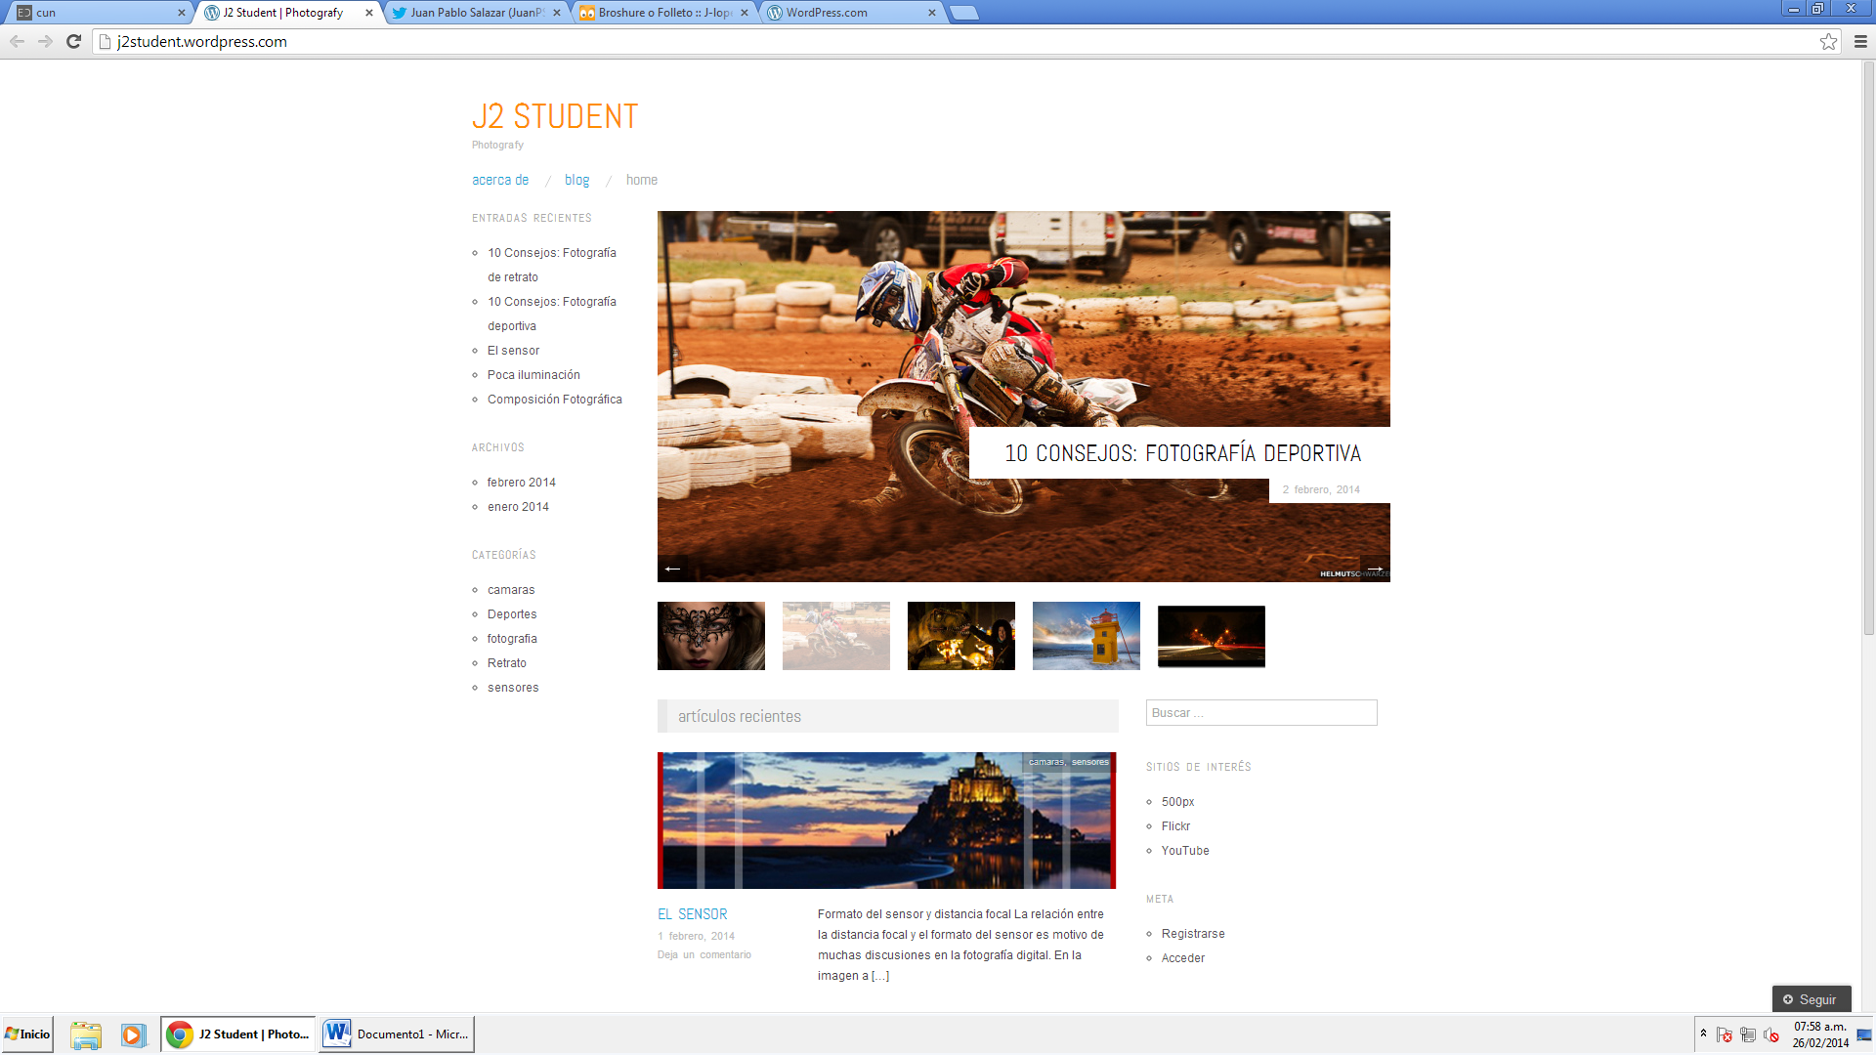

[**http://j2student.wordpress.com/**](http://j2student.wordpress.com/)  
Clic para ir al blog

En este blog encontraras alguno de los tópicos básicos en cuanto a fotografía se refiere tales como: el sensor, el iso, manejo de la luz, encuadre y consejos a la hora de hacer tus fotos entre otros. Cada entrada tiene material de apoyo entre videos, fotos o esquemas para comprender y poder poner en práctica los temas a desarrollar.